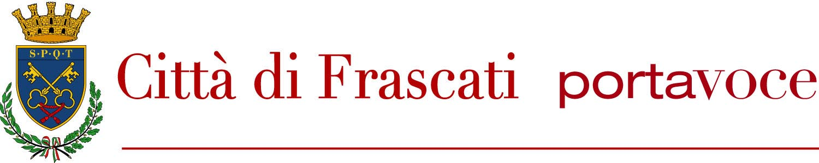

Comunicato Stampa

Trasporto Pubblico Locale, riattivata la Linea 4 da e per Fausto Cecconi e integrata la Linea 5 per Macchia dello Sterparo

Da lunedì 15 febbraio 2021 sarà riattivata la Linea 4 da e per Fausto Cecconi, che tornerà a servire i residenti del quartiere. Inoltre, la Linea 5 per Macchia dello Sterparo sarà integrata con un'ulteriore corsa in partenza da Piazza Roma alle ore 14,20 per facilitare il rientro a casa degli studenti in uscita dalle scuole. Quest’ultima corsa va ad aggiungersi alle altre già previste che non subiranno variazioni.

«L’Amministrazione comunale sta lavorando per migliorare sempre di più il trasporto pubblico locale, sia in termini di regolarità e puntualità - dichiara l’Assessore ai Trasporti Susanna Nicolodi -, sia venendo incontro alle esigenze di tanti cittadini, prevedendo corse aggiuntive oppure riattivando linee dismesse ma utili. Ringrazio la Ditta Schiaffini per la collaborazione e l’attenzione dimostrata nei confronti della nostra Città.»

Gli orari nei giorni feriali della Linea 4 saranno i seguenti:
Partenza da Piazza Roma:
9.40 – 11.10 - 16.30 – 20.10
Passaggio in via Fausto Cecconi
9.45 – 11.15 – 13.05 – 16.35

